
Institut Universitaire Technologique de Nantes
Département Informatique - 1ère année

Le 08/03/2017

Alexandre TACONNET
Killian COUTY
Ludwig GUERIN
Quentin LE MERCIER
Louis GUILLEMET-SENKEL
Gabriel MICHON

Groupe 3

COMPTE RENDU HEBDOMADAIRE : PROJET SEMESTRE 2 - AIMEZ VOUS LE PRINTEMPS ?

Préambule

Le projet consacré à la création d’un bot en utilisant le framework “chatterbot” nous prendra tout le semestre 2. Conformément aux consignes que vous nous avez donné, nous vous transmettrons un rapport hebdomadaire sur notre avancée par rapport aux objectifs fixés lors de nos précédentes réunions.

Aussi, afin de garder une trace de ce que nous aurons fait les semaines précédentes et pour les membres du groupe qui n’auront pas pu travailler dessus, ce fichier sera le seul et unique rapport qui pourra être retracé comme un “carnet de bord”. Il nous servira aussi pour rédiger le compte rendu final.

Ce rapport nous permettra aussi de rectifier certains points qui auraient peut-être étés mals compris lors des réunions

Dès lors, toutes les semaines, ce fichier sea mis à jour et prendra comme nom de fichier le nom suivant : “Projet S2 - Info1 - Groupe 3 - Aimez vous le printemps - <semaine de mise à jour>”

La partie mise à jour se retrouvera aisément dans le sommaire et elle constituera une seule partie qui prendra comme nom le numéro de semaine et qui sera développé.

I - Semaine n°10 - du 06/03/2017 au 12/03/2017

Les tâches ont été découpées. Quentin, Kilian, Gabriel, Louis s’occupent de prendre en main le framework tandis que Ludwig et Alexandre s’occupent de lire le code source du framework récupéré sur GitHub.

Avant de pouvoir communiquer avec le bot, on crée une session de chat entre un unique utilisateur et le bot dont les 2 entités sont pourvus d’un identifiant.

Pour l’instant, nous ne cherchons pas à réaliser un échange logique avec le bot mais juste de comprendre comment le bot nous renvoie les réponses.

Le bot dispose d’une petite mémoire interne qui fonctionne comme une file d’attente. Il stockera dans cette mémoire les entrées (les déclarations de l’utilisateur) et les sorties (ce que renverra comme réponse le bot). Pour répondre, le bot appelle une méthode qui renvoie le plus récent enregistrement dans le tableau et le renvoie. C’est donc pour cette raison que lorsque l’utilisateur déclare au bot “Bonjour”, celui-ci va lui répondre “Bonjour”. C’est un début d’échange.

Afin de procéder à un échange un peu plus développé et logique, les développeurs de Chatterbot ont implémenté une base de données pour le bot qui peut prendre divers extensions (.json,django, mongodb).

L’extension va dépendre de la façon dont on souhaite implémenter le bot. Par défaut, sur la console, la base de données à pour extension le format .json. Par la suite, lorsqu’on implémentera le bot sur un site Internet, la base de données sera en extension django puisque ce framework sera nécessaire pour implanter le langage python en html.

Chaque entrées vont être ajoutées à la base de données et comptées. En fonction d’une nouvelle entrée de l’utilisateur, le bot va compter les occurrences des propositions de sa base de données et va retourner la proposition qui a le plus d’occurrences. Cela donne donc un dialogue avec des réponses variées mais pas forcément logique.

Pour la semaine prochaine, nous allons nous concentrer sur les limites du bot et tenter aussi de le faire fonctionner à l’IUT en téléchargeant le framework avec GitHub

II - Semaine n°11 - du 13/03/2017 au 19/03/2017

Nous avons pu installer et utiliser le framework chatterbot sur les machines de l’IUT après quelques recherches. Cela nous a fait donc prendre un peu de retard sur l’utilisation du framework. Ce retard a été utilisé pour approfondir la recherche sur la façon dont fonctionne chatterbot.

Toutefois, en lisant attentivement la documentation et en effectuant quelques tests, nous avons pu constater que le bot pouvait être entraîné. Afin d’être entrainé, nous allons devoir implanter dans le code du bot, les conversations potentiels des utilisateurs

Exemple: Je veux que le bot me répond “hey mon ami !” lorsque je lui dis “bonjour” ”bonsoir” ou ”salut”.

Nous allons donc lui implémenter 3 conversations. Les conversations doivent être effectuées de manière logique sachant que la première phrase est donné par l’utilisateur.

On donnera dans le code du bot la conversation 1:
“Bonjour”, et il répondra “Hey mon ami !”

Pour la conversation 2 :
“Bonsoir”, et il répondra “Hey mon ami !”

Pour la conversation 3 :
“Salut”, et il répondra “Hey mon ami !”

Prenons un schéma issu de la documentation pour mieux expliciter cet exemple :

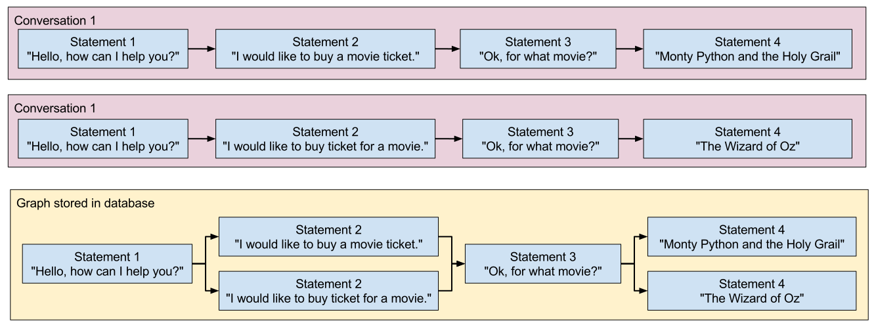

Nous allons devoir créer plusieurs conversations (en rouge sur le schéma) pour chaque modification d’un mot ou d’un groupe de mots.
On va se retrouver avec plusieurs fonctions dont le résultat final sera la partie jaune du schéma.
Il y a aussi des possibilités de faire en sorte que le bot s'entraîne à partir d’un corpus de mots. Cela implique donc que l’on peut créer son propre corpus et l’associer au bot. C’est aussi une première étape pour une assistance avec une personne qui demande de l’aide.

Il existe aussi des adaptateurs logiques au bot. Cela permet de compléter la logique du bot tout en ajoutant des fonctionnalités supplémentaires comme par exemple la date du jour ou une bibliothèque mathématiques. Ces adaptateurs logiques vont alors sélectionner une réponse que le bot va retourner (cf 2).

Le bot est initialisé avec une base de donnée pré inscrite dans le script (que celle-ci soit inexistante, vide ou non vide).
Chaque phrase (Entrée Utilisateur ou Réponse Bot) est associée comme réponse à la phrase émise précédemment (la première EU étant la “racine” de la conversation) et est ainsi ajoutée à la base de donnée (en tant que phrase, ou en tant que réponse à une autre phrase déjà présente dans le BD).

(ex:
- EU : “How are you ?”
- associe EU à “How are you ?” dans la BD
- propose les réponses associées à “How are you ?” dans sa liste de réponses
- donne en sortie “I’m fine” et incrémente son nombre d’itérations dans la liste de réponses de “How are you ?”)

Aussi, toujours en termes de limites, il s’avère que le bot ne peut être entraîné que dans un certain domaine (du fait des questions et des réponses qui y seront apportées). Ainsi, on peut spécialiser le bot. Cependant, on peut contourner le problème de spécialisation en créant plusieurs bots spécialisés dans des domaines différents. Cela implique que l’utilisateur choisisse le bot qui lui semble le plus adapté à sa recherche (une question qui se réfère à la médecine est différent d’une question qui se réfère à la mécanique.)

Nous avons aussi approfondi un petit peu la recherche qui se complète avec la première de la semaine numéro 10.

Le choix des réponses proposées par le bot s’effectue autour d’un système constitué de plusieurs “adaptateurs logiques” et de niveau de confiance.
Chaque adaptateur logique utilisé pour le chat est appelé, traite l’entrée utilisateur et produit une réponse ainsi qu’un niveau de confiance qui lui est associé.
Le bot choisi ensuite la réponse ayant le niveau de confiance le plus élevé (sauf si plusieurs adaptateurs logiques fournissent la même réponse auquel cas c’est celle-ci qui sera privilégiée).

Le bot analyse l’entrée utilisateur afin de la comparer aux phrases présentes dans la base de données.
Cette comparaison peut être effectuée de deux manières, on peut pour cela utiliser la distance de Levenshtein (comparaison phrase à phrase) ou alors la “distance de synset” (comparaison mot à mot).

Lors du traitement de l’entrée utilisateur (EU) le bot compare celle-ci (ex: “how are you”) avec des phrases déjà présentes dans la base de données afin d’en trouver la plus proche (ex: “how are you” sera associé à “how are you doing” ou “how are you” en fonction du contenu de la base de données) en se basant sur les deux distances citées précédemment (Levenshtein, synset, etc …) .

Le fait d’associer l’EU à une phrase de la base de donnée permet ainsi d’avoir accès aux réponses déjà associées à cette phrase et ainsi de faciliter le traitement d’une réponse.
Puis le bot fait appel au MultiAdapter qui permet d’utiliser plusieurs adaptateurs si plusieurs ont été spécifiés à l’instanciation du bot.

Le bot va ensuite, pour tous ces adaptateurs, déterminer si celui-ci peut répondre à l’EU (ex: l’adaptateur mathématique n’est pas adapté si on demande au bot si il aime le printemps) et va déterminer la réponse donnée par cet adaptateur.

Une fois toutes les réponses regroupées le bot choisi celle ayant le plus haut de niveau de confiance, sauf dans le cas où plusieurs adaptateurs donnent un même réponse auquel cas celle-ci est prioritaire aux réponses de haut niveau de confiance).

(Un synset, ou cognitive synonym, répondant au principe de cognitive synonymy qui décrit des synonymes tellement proches en terme de sens qu’ils ne peuvent êtres différenciés en terme de connotations ou de dénotations, pas même par association mentale.)

La semaine prochaine, nous allons envisager le cahier des charges et l’emploi du temps sur les tâches à venir

III - Semaine n°13 - du 20/03/2017 au 27/03/2017
Nous avons commencé à rédiger le cahier des charges fonctionnels aux normes AFNOR. Toutefois, nous ne pouvons pas rédiger entièrement et correctement certaines parties du fait que l’objectif final reste encore flou pour nous.

En effet, la dernière fois que nous vous avons rencontré vous nous aviez demandé d’exploiter Chatterbot et de voir comment celui-ci pouvait fonctionner et s’il était possible de créer un assistant pour l’homme qui répondrait à ses questions spécifiques sur un domaine (ex: questions techniques sur Linux).

C’est donc possible. Il faudrait cependant que l’on ait plus d’informations sur les attentes du projet en matière de création.

Le rétro planning vous a été envoyé par courriel dès que vous nous l’avez demandé si bien qu’il se peut que vous ayez certaines interrogations ou envie d’éclaircissements ou de rectifications.

A savoir que le trou lors de la deuxième semaine d’avril correspond à notre semaine de DS durant laquelle il nous sera impossible de travailler sur le projet.

La partie “Créer bot personnel” correspond au bot final que nous allons devoir implémenter. Nous attendons cependant que l’objectif devienne plus clair. A côté, nous créerons le site Internet sur lequel le bot devra être implémenté. Les tests seront effectués en même temps que la création par petits morceaux afin de ne pas avoir la désagréable surprise de voir que rien ne fonctionne à la fin de la programmation.
Le compte rendu final sera rédigé aussi en même temps et s’inspirera très fortement des rapports hebdomadaires afin que nous mêmes puissions nous souvenir des lignes directrices établis ainsi que de nos différentes approches sur le framework.

Nous allons continuer le cahier des charges et ce sera tout. Il nous faut aussi réviser pour les DS qui arrivent à grand pas et nous devons aussi respectivement finir des projets, rendre des documents dans d’autres matières.

IV - Semaine n°14 - du 28/03/2017 au 02/04/2017

Rapport beaucoup plus concis que les précédents dont les objectifs sont pour l’instant restés inchangés, à savoir la rédaction du cahier des charges.

Toutefois, après le rendez-vous que nous avons eu en vous ayant exposé les différents problèmes, un message a été passé à l’ensemble des membres du groupe afin d’améliorer et de réparer les différentes erreurs qui ont pu être faites jusqu’à ici. Le travail d’équipe devrait donc mieux se passer, et, dans le cas où cela recommencerait, certains membres n’hésiteront pas à recadrer ceux qui ne travailleront pas.

Aussi, je profite de ce rapport pour rappeler les attentes finales de ce projet. Nous abandonnons l’idée de faire un bot qui assiste un humain car cela serait trop long à mettre en œuvre.

L’objectif final est le suivant : Mettre en place un bot avec une base de données minimal programmée par les développeurs. Ensuite, via une interface de chat implémentée sur un site web, l’utilisateur pourra poser une question et obtenir une réponse. Il pourra, à l’aide d’un bouton “Ajouter une connaissance”, rajouter une connaissance dans la base de données du bot. Il pourra en supprimer une toujours à l’aide d’un bouton ou encore en modifier une. Il pourra aussi voir les logs du bot (sa manière de fonctionner etc…).

Ce mercredi (le 05/04/2017) nous avons 2h40 de GPI au cours de laquelle nous allons nous adonner pleinement au cahier des charges en mettant en œuvre les conseils que vous nous avez donné. Nous allons donc procéder à une petite réunion pour mettre en place les tâches de chacun, des durées estimées etc... . A la moitié de l’heure, nous ferons un point sur l’état de l’avancement, puis, en fin de séance nous mettrons en exergue les tâches à réaliser durant les vacances pour chacun d’entre nous. Nous essaierons de faire un point pendant les vacances.

IV - Semaine n°15 - du 02/04/2017 au 09/04/2017

Le cahier des charges est terminé. Il vous sera remis en même temps que ce compte-rendu dans une archive zip. Nous allons donc pouvoir nous atteler au travail pendant ces deux semaines de vacances.

Nous nous sommes répartis les tâches et avons prévus une petite mise au point au milieu des vacances afin de constater l’avancement de chacun.

Comme nous sommes 6, 4 d’entre nous : Alexandre, Quentin, Gabriel, Killian, vont se concentrer sur le développement du bot.

Les 2 autres : Louis et Ludwig vont s'occuper de faire le développement du site web.

V – Semaine n°16 et n°17 – du 10/04/2017 au 23/04/2017

Ces deux semaines de vacances ont bien été mises à profit pour avancer sur le projet.

D’une part, le site internet en lui-même est quasiment terminé. Il est également multi-plateformes (portage sur mobile assuré). Il permet à l’utilisateur d’entrer du texte et de voir ce texte affiché dans une boîte de dialogue. On peut également entrer une réponse dans la console du navigateur pour simuler une réponse du bot mais cette réponse n’est ni automatisée, ni liée au bot développé en parallèle.

D’autre part, en ce qui concerne le développement du bot en lui-même, nous avons avancé sur la prise en main et la compréhension du système d’apprentissage du bot : la possibilité d’utiliser un corpus (sorte de dictionnaire) qui sert de base de données des connaissances du bot.

La gestion du corpus se fait via l’application python. Lors de l’ajout de connaissances, l’utilisateur ouvre implicitement le corpus qui est un fichier .json. Il y insère la question qu’une personne lambda pourrait poser ainsi que la réponse que le bot devra rendre.
Le bot est relié au corpus et s’entraîne à retenir les questions et les réponses qui sont poser par un utilisateur. A chaque fois qu’un utilisateur entre une question et qu’il donne une réponse notre bot l’enregistre dans un fichier. C’est sa mémoire en quelque sorte.

Grâce à la distance de Levenshtein qui est un algorithme permettant de comparer la similarité de deux chaînes de caractère, le bot est capable de savoir à quelle question du corpus la question de l’utilisateur fait référence et donc par conséquent de répondre à sa question. Il associe ensuite le résultat du calcul de l’algorithme avec ce qu’il a dans sa mémoire interne. Il remarque que pour telle question similaire il a déjà donné plusieurs fois la même réponse. Il se donne un indice de confiance et publie la réponse !

Exemple d’ajout de connaissance :
Question : « Que se passe t’il le 1er mai de chaque année ? »
Réponse : « On achète du muguet parce que ça sent bon ! »

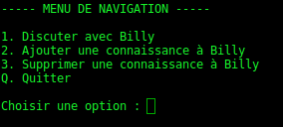
On choisi ici d’ajouter une connaissance à Billy notre bot en appuyant sur 2 puis ENTREE

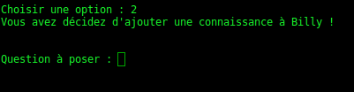
On ajoute la question précédente.

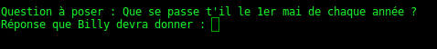
On ajoute ensuite la réponse

Une fois ajoutée, on appuie sur ENTREE

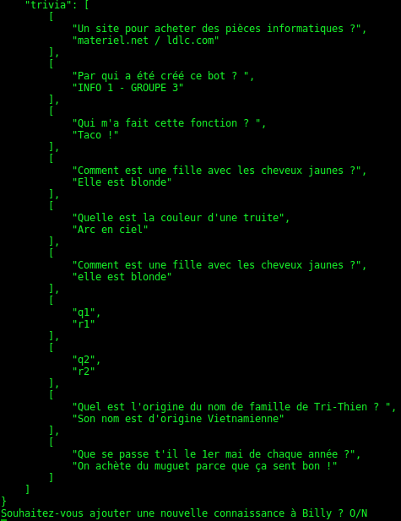
On voit donc que dans le corpus intitulé « trivia », la connaissance à été rajoutée à la fin. En fait, la difficulté qu’il a fallu surmonter lors du développement a été la syntaxe très précise du fichier json pour qu’il reste lisible même quand on ajoute une connaissance.

Pour cela, nous avons dû jouer avec le curseur et ajouter un par un les différents caractères de syntaxe. Tout s’effectue implicitement. L’utilisateur ne fait que rentrer sa question et sa réponse.

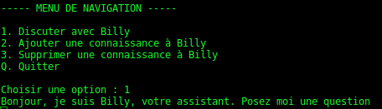
Testons maintenant cette nouvelle connaissance !

Volontairement, j’ai décidé de recopier texto la question. Comme prévu, la réponse est bien celle que l’on attendait. Essayons avec une approximation de la question.

Sur les deux premières captures, la question est complètement différente et pourtant il nous renvoie la bonne réponse tandis que sur la dernière réponse, la question est la plus minimale ce qui implique que l’algorithme a plus de difficulté à reconnaître une similarité et alors la réponse est fausse.

C’est une limite à ne pas négliger mais que l’on peut contourner de deux façons :
* L’utilisateur pose une question assez longue avec du sens plutôt que de mettre des mots clés.
* L’utilisateur qui ajoute une connaissance ajoute plusieurs fois une même réponse à une question. Cette question doit être construite de plusieurs façons afin de maximiser les chances de l’algorithme de fonctionner.

VI – Semaine n°18 du 24/04/2017 au 30/04/2017

Cette semaine nous nous sommes retrouvés en projet afin de rassembler ce que nous avions fait chacun de notre côté. Le site est arrivé quasiment au stade final du développement. Il suffira d’intégrer le bot au site.

Concernant le bot, nous sommes actuellement en train de réfléchir pour implémenter la fonctionnalité de suppression de connaissance ainsi que la mise en place des logs du bot. En effet, chatterbot implémente déjà les logs avec une fonction. Il faut que nous arrivions à les rediriger vers un fichier.

La semaine prochaine nous allons donc continuer de travailler sur la fonction de suppression de connaissance du bot.

